1 Описать предполагаемую бизнес-модель для реализации цифрового проекта
1. Потребительские сегменты (Customer Segments)
Заказчики (Массовый рынок с элементами ниши): Физические лица, заинтересованные в покупке товаров за рубежом. Это могут быть как массовые покупатели (одежда, электроника), так и нишевые (коллекционные товары, редкие вещи). Для них важна экономия и доступ.
Путешественники (Нишевой рынок): Люди, которые часто совершают поездки и готовы использовать свободное место в багаже для заработка. Это сегмент с особыми потребностями (безопасность, простота, гарантия оплаты).
Рекламодатели (Диверсифицированный сегмент): Зарубежные онлайн-магазины, банки, страховые компании, авиаперевозчики. Они заинтересованы в доступе к аудитории платформы.
2. Ценностные предложения (Value Propositions)
Для обеих сторон (Ценность платформы):
- Безопасная и прозрачная сделка: Юридическая защита (договор-оферта), система рейтингов и отзывов (снижение рисков), верификация личности.
- Ассистент сервиса: Поддержка на всех этапах, помощь в спорных ситуациях.
Для Заказчика:
- Доступ к глобальному ассортименту: Возможность купить товары, недоступные в местной рознице.
- Экономия: Стоимость доставки ниже, чем у профессиональных логистических посредников.
- Защита от мошенничества: Гарантия, что путешественник выполнит заказ.
Для Путешественника:
- Дополнительный заработок: Монетизация свободного места в багаже.
- Защита от нелегальных грузов: Проверка товаров платформой, гарантия, что он не перевозит запрещенное.
- Гарантия оплаты: Блокировка средств заказчика до подтверждения доставки.
3. Каналы сбыта (Channels)
Информационный этап: Онлайн-реклама (таргетинг в соцсетях на «шопоголиков» и «путешественников»), контент у блогеров, партнерство с зарубежными магазинами.
Оценочный этап: Сайт/приложение с удобным поиском, калькулятором стоимости доставки, профилями пользователей и отзывами.
Продажный этап Внутренний чат для согласования деталей, безопасная оплата через платформу.
Доставка: Передача товара «из рук в руки» или резервные логистические службы.
Послепродажный этап: Система выставления рейтингов и отзывов, служба поддержки для решения споров.
4. Взаимоотношения с клиентами (Customer Relationships)
Автоматизированное обслуживание (Self-service + Automation): Основной тип. Пользователи самостоятельно регистрируются, ищут попутчиков/заказы, общаются в чатах. Система автоматически рассчитывает комиссии, рейтинги.
Персональная поддержка: Для решения спорных ситуаций и сложных/дорогих сделок выделенные менеджеры (арбитры).
Сообщества (Communities): Создание сообщества пользователей в соцсетях, форумов, где путешественники и заказчики могут обмениваться опытом, что повышает лояльность и доверие (ключевой фактор для многосторонней платформы).
Совместное создание ценности (Co-creation): Учет пожеланий пользователей при доработке функционала платформы.

5. Потоки поступления доходов (Revenue Streams)
Брокерские проценты (Комиссия): Основной поток. Процент от суммы вознаграждения, которое заказчик платит путешественнику. Удерживается с каждой успешной сделки.
Оплата подписки: Элемент модели Freemium. Премиум-доступ для активных пользователей (заказчиков и путешественников), дающий расширенные возможности (например, снятие лимитов, приоритетная поддержка, расширенная страховка).
Плата за услугу: Опциональная плата за страховку конкретной сделки (для заказчика или путешественника).
Доходы от рекламы: Элемент рекламной модели. Плата от зарубежных магазинов, банков, авиакомпаний за размещение таргетированной рекламы на платформе.
6. Ключевые ресурсы (Key Resources)
Информационные/Интеллектуальные: Самая важная группа. Сама Платформа (сайт/приложение), программное обеспечение, алгоритмы поиска и верификации, базы данных пользователей, система рейтингов и отзывов, шаблоны договоров.
Человеческие: Команда разработчиков, маркетологи, менеджеры службы поддержки и арбитры, юристы.
Финансовые: Средства на разработку, маркетинг (привлечение обеих сторон рынка) и операционную деятельность до выхода на самоокупаемость.
7. Ключевые виды деятельности (Key Activities)
Разработка и поддержка платформы: Постоянное развитие функционала, улучшение UX/UI, обеспечение безопасности данных.
Управление платформой: Модерация объявлений и пользователей, верификация (паспортный контроль), проверка товаров на легальность.
Маркетинг и привлечение пользователей: Запуск «сетевого эффекта» — привлечение обеих сторон рынка одновременно.
Предоставление услуг: Работа службы поддержки и арбитража, помощь в сделках.
8. Ключевые партнеры (Key Partners)
Платежные системы: Для безопасных транзакций (PayPal, Stripe, ЮKassa).
Юридические/Страховые компании: Для разработки юридической базы и предложения страховых продуктов.
Логистические службы: Как резервный канал доставки, если личная встреча невозможна.
Зарубежные онлайн-магазины: Как «компании-дополнители». Интеграция с их каталогами упрощает жизнь заказчикам и увеличивает привлекательность платформы.
9. Структура издержек (Cost Structure)
Постоянные издержки: Зарплата команды (разработка, поддержка, маркетинг), аренда серверов/облачные услуги, юридическое сопровождение.
Переменные издержки: Маркетинговые расходы на привлечение пользователей (CAC), транзакционные издержки (комиссии платежных систем).
Экономия на масштабе: Чем больше пользователей на платформе, тем ниже стоимость обслуживания одного пользователя (важно для модели Freemium).

2 Модель Остервальдера и Пенье
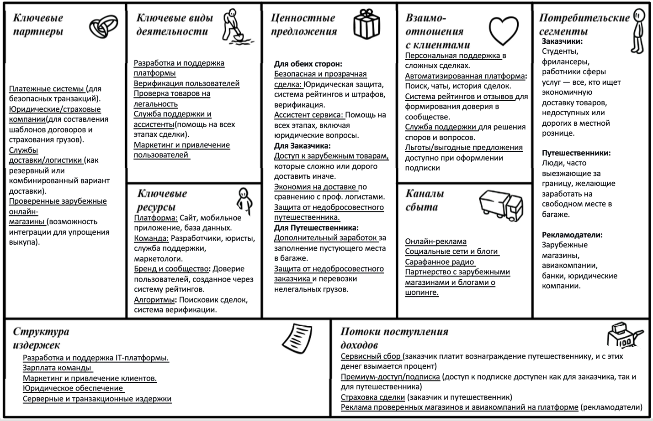

3 Сделать выводы о возможности коммерциализации проекта
Анализ бизнес-модели показывает, что проект представляет собой классическую многостороннюю платформу, объединяющую заказчиков и путешественников, где ценность для каждой стороны напрямую зависит от активности другой, что создает потенциал для экспоненциального роста за счет сетевого эффекта. Коммерциализация в такой модели строится на диверсификации потоков доходов, где основным источником выступает сервисный сбор в виде процента от вознаграждения путешественника, что напрямую привязывает доход платформы к успешности сделок пользователей. Дополнительными и не менее важными источниками становятся премиум-подписка по модели Freemium, которая даже при конверсии 5–10% платных пользователей способна покрывать издержки на обслуживание всей бесплатной базы, а также рекламные интеграции с зарубежными магазинами и банками, однако последние становятся доступны только после накопления достаточного трафика.
На пути коммерциализации существуют ключевые риски, характерные для платформенных решений. Главный из них — проблема курицы и яйца, когда сложно одновременно привлечь и заказчиков, и путешественников; решается она субсидированием одной из сторон, например временным обнулением комиссии для путешественников или бонусами за первую сделку. Второй значимый риск — уход пользователей с платформы после знакомства, что предотвращается созданием ценности, недоступной при офлайн-сделках: безопасное эскроу-сопровождение платежей, страхование грузов и накопленная репутация в виде рейтингов, которые обесцениваются при уходе в офлайн. Третий риск — чрезмерная монетизация на раннем этапе, когда высокие комиссии отпугивают еще не лояльную аудиторию, поэтому важно на старте устанавливать сбор ниже рыночного или вовсе отказаться от него временно.
Потенциал масштабирования проекта выходит за рамки простого посредничества. При успешном запуске платформа может стать ядром цифровой экосистемы по аналогии с Grab, который из агрегатора такси вырос в платформу с доставкой, финансами и страховыми услугами. Интеграция с API зарубежных магазинов для автоматического импорта товаров упростит создание заказов и повысит конверсию, а внедрение алгоритмов подбора попутчиков и AI-ассистентов снизит нагрузку на поддержку и повысит лояльность. Юридическая чистота модели с договорами и верификацией дает преимущество перед полулегальными сервисами перекупов и формирует доверие, без которого многосторонняя платформа существовать не может. Таким образом, коммерциализация должна быть поэтапной: сначала фокус на запуск сетевого эффекта и минимальную комиссию, затем внедрение подписки и страховых продуктов и только после накопления аудитории — активная монетизация через рекламу и партнерские интеграции.

